Иркутская область

Тулунский район

ДУМА

ДУМА БУДАГОВСКОГО СЕЛЬСКОГО ПОСЕЛЕНИЯ

РЕШЕНИЕ

«28» июня 2016 г. №83
с. Будагово

Об утверждении местных нормативов
градостроительного проектирования
Будаговского муниципального образования
Тулунского района Иркутской области

Руководствуясь статьей 29.4. Градостроительного кодекса Российской Федерации Порядком подготовки и утверждения местных нормативов градостроительного проектирования Будаговского сельского поселения Тулунского района Иркутской области, утвержденными постановлением администрации Будаговского сельского поселения от 18.01.2016г. № 1-пг, статьями Устава Будаговского муниципального образования, Дума Будаговского сельского поселения

РЕШИЛА:

1. Утвердить "Местные нормативы градостроительного проектирования Будаговского муниципального образования Тулунского района Иркутской области (прилагается).

2.Опубликовать настоящее решение в газете «Будаговский вестник» и разместить на официальном сайте администрации Будаговского сельского поселения в информационно-телекоммуникационной сети интернет.

Председатель Думы

Глава Будаговского сельского поселения И.А.Лысенко
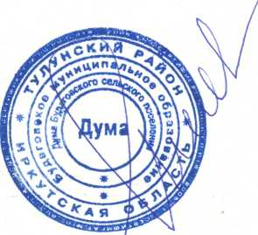

Исполнил: _______________ С.А. Сыроваткина

Согласовано:

Заместитель мэра ____________ Е.С.Клусс

Начальник правового управления ____________ Р.Ю. Егорова

Руководитель аппарата ____________ С.В. Скурихин

Заместитель руководителя аппарата
Думы Тулунского муниципального района _____________Е.А. Никитина

